数据库课程设计及报告的要求

一、课程说明
数据库课程设计为实践课。数据库课程设计是在学习了《数据库系统概论》、《数据库原理A》、《数据库原理B》、《数据库原理及应用》等数据库课程之后进行的综合编程训练，教材选用中国地质大学出版社的《数据库实验教程》，主编何珍文、罗晖、张夏林。该数据库课程设计教材以多种程序设计语言和不同DBMS为例，提供了课内实验和课程设计内容。该教程分为两部分。第一部分为数据库实验部分，主要包括数据库管理系统软件、数据库与数据表操作、数据表的数据操作、视图的创建与使用、数据库安全性、数据库完整性、触发器、数据库设计、存储过程和函数、数据库应用开发（C++/Java/C#）、数据备份与恢复以及综合实验。该部分内容从数据库管理系统的操作使用、到数据库设计、到数据库应用开发，最后综合实验，逐渐深入解析，加深对数据库基本概念的理解、对基本知识的掌握和对基本技术的运用，提升分析问题和解决问题的能力。第二部分为参考答案，与第一部分相对应，包括提供了Oracle、MySQL和SQL Server三种主流数据库管理系统的参考答案。
课程设计阶段，要求学生在安排的时间到指定的地点进行课程设计上机实验（远程教学由教师另行安排），按时完成规定任务并接受程序的审查验收，按时提交课程设计相关材料：
- 系统概要设计说明文档（一定要包含系统的主要系统架构、功能模块、数据库结构，其他部分可以自行决定）
- 实验数据（CSV格式）
- 数据库构建脚本及数据装载脚本（SQL或Python）
- 数据库应用程序（自选高级语言+存储过程、函数、触发器等）
- 数据库课程设计报告（WORD版本）
- 老师要求的其他材料。

二、考核
成绩评定：系统概要设计说明书（10%）+ 实验数据（10%）+ 数据库构建与数据装载脚本（10%）+数据库应用程序（10%）+ 机测考核（30%）+ 报告（30%）
具体评分标准参见《数据库课程设计评分标准》。

三、课程设计进度
数据库的课程设计在计划内的上机学时为1周或2周（分为A、B两种课时），这并不包含学生自己根据个人需要而增加的课外自学和上机的时间。整个课程设计过程可以大致划分为三个阶段。
第一阶段，模仿与学习。
这个阶段主要阅读教材中的8-12章 （根据自己熟悉的高级语言，选择对应的章节），完成教材中的实验内容。
第二阶段，设计与编程。
设计与编程是课程设计阶段的主要任务。自行选定程序设计语言和DBMS，自定一个数据库应用系统项目（参见第14章，如图1所示，每个同学自定的项目名称需要在学习委员出登记，由学习委员保证班级范围之内不出现相同的项目）并完成。
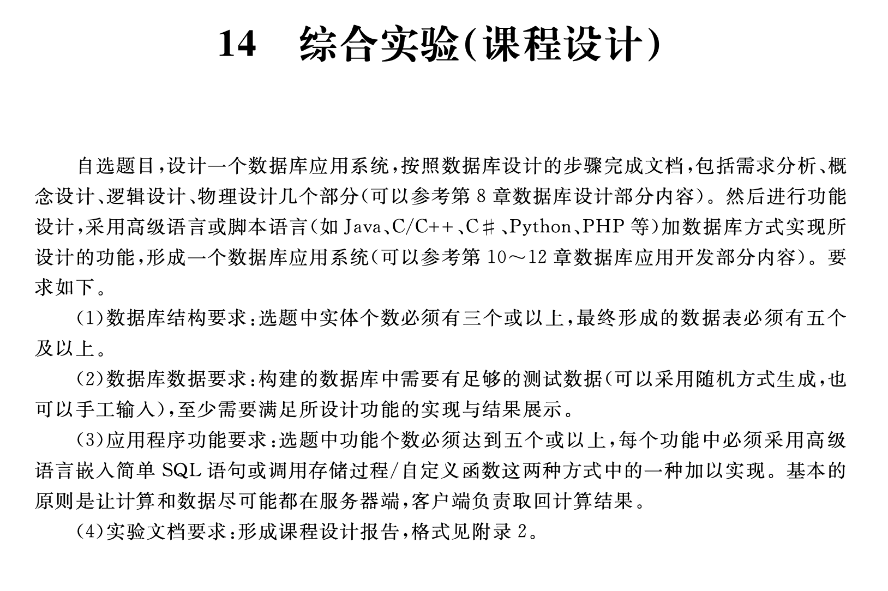
图1 教材中的课设题目要求

第三阶段，机测验收。
系统运行基本正常后，学生科提交老师进行程序验收。学生逐个演示程序的功能，回答老师的提问。在课程设计的最后2次课进行机测验收。特殊情况下，也可以请示老师后进行线上远程演示与验收。
第四阶段，课设报告。
在设计、编程和调试过程中，要注意保存和收集相关的资料与数据，为报告积累素材；在课程设计的后半段，可以着手起草课程设计报告。课程设计课时安排一般会有间隔，课程设计的内容一般需要学生在这些间隔期间自己课下完成部分内容。在课程设计的最后1次课结束时提交课程设计报告。

四、课程成果提交
课程设计期间的成果主要包括：
- 系统概要设计说明文档（一定要包含系统的主要功能模块、数据库结构，其他部分可以自行决定）
- 实验数据（CSV格式）
- 数据库构建脚本及数据装载脚本（SQL或Python）
- 数据库应用程序（自选高级语言+存储过程、函数、触发器等）
- 老师要求的其他材料。
上述材料均须在机测考核之前，提交到学习通。
课程设计上机结束后，学生需要编写课程设计报告，并按照教师给定的模板目录准备课程设计的最终提交成果。每个学生新建一个目录，录入命名规则为班号+班内学号+姓名，如下图2所示。
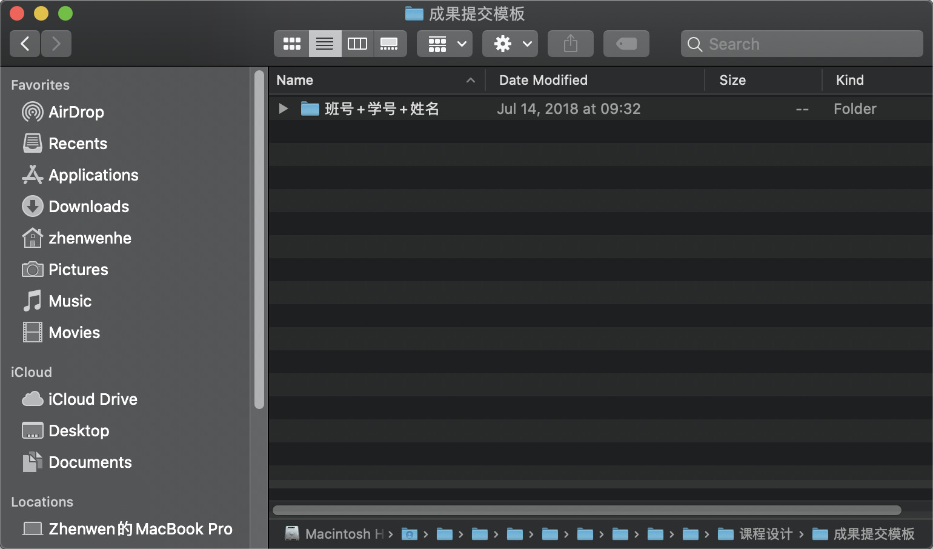
图2 成果提交模板的根目录
需要提交的成果包含三个部分:代码，数据和文档，如图3所示。应用程序工程放在这个code目录下，包括客户端和服务器端的代码，记得删除编译的中间过程文件，比如obj，class等文件。录入数据库的原始数据文件和导出数据库中的数据文件放在data目录下。数据库的设计报告放在docs下（报告模板见该目录下的模板文件）。
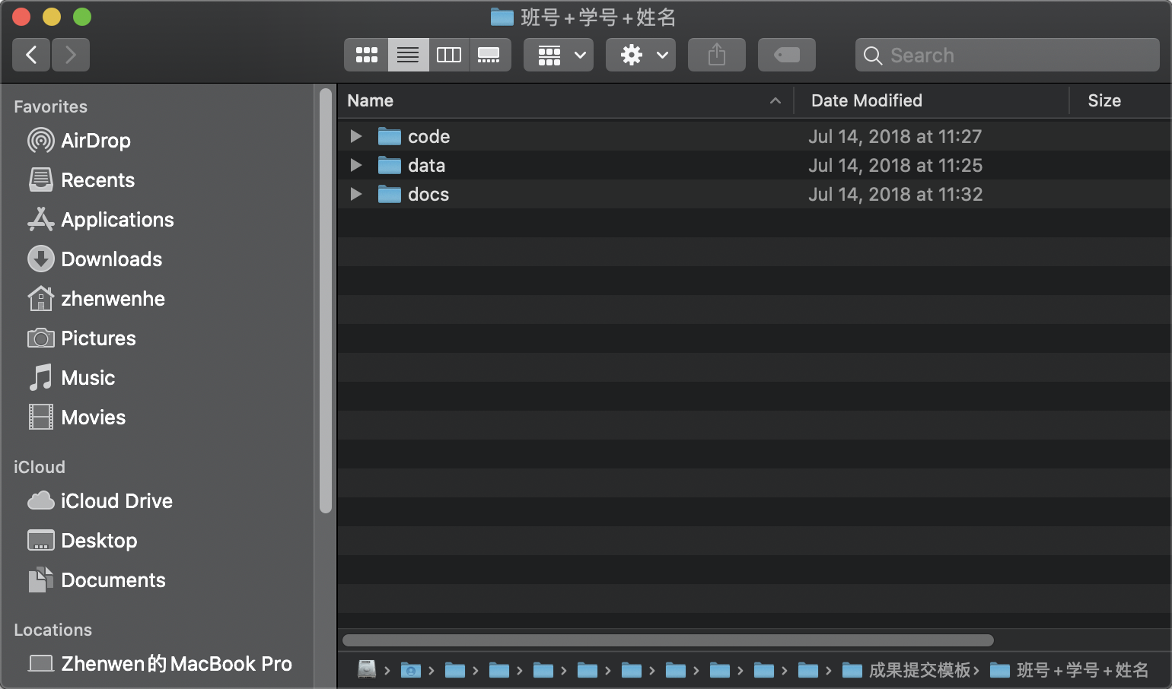
图3 成果提交模板的子目录

学生在设计编程阶段的设计工作，都应当写进课程设计报告。课程设计报告要能够反映学生在设计方面的思考和收获，不要变成程序代码的陈列。课程设计报告的主要内容包括：
（一）数据库的设计
作为数据库课程设计的报告，要体现“数据库设计”关键阶段的设计思想和设计成果。
（1）需求分析部分，要叙述说明你所设定的数据库用户的环境和工作情况，合理地分析、陈述和最后界定他们对数据库的特定需求；
（2）根据需求分析结果，画出系统的E-R图，完成系统的概念结构设计；
（3）由于我们所使用的是RDBMS，逻辑结构设计结果请给出数据库系统最终全部的关系模式和必要的说明；如果在表中建立了完整性约束、索引、存储过程、触发器等内容，请写出详细的说明；如果创建了视图、存储过程、触发器，请写出对应的命令。
（4）以上没有包含的其他内容。
（二）应用系统的设计
根据需求分析结果，结合程序设计语言的特点，进行应用系统的功能设计。系统应该提供良好的用户界面，保证系统能够稳定运行，实现用户需求。课程设计报告请叙述应用系统的总体设计框架，还可以根据自己的实际情况以界面设计或者功能设计为重点进行说明，体现自己在设计方面的工作特点。把程序运行的界面图放在对应合适的位置。
（三）其他内容
课程设计报告中还可以对不同的设计构想进行比较，陈述选择当前设计方案的理由；可以简述系统实现过程中遇到的困难和解决的方法；也可以简述对现行系统的改进设想；作为后记，还可以表达一些感悟和收获等。
（四）报告中不需要附加源代码。

五、课程设计报告格式要求
课程设计报告用A4纸正反打印并装订成册。封面的内容要包含报告名称（“数据库课程设计报告”）、学生的班级、姓名、完成课程的时间等内容。
课程设计报告中可以设立多级标题，各级标题的字号大小要适中，同一级的标题文字，其字号和字体要一致。课程设计报告的正文，每页要打印页码，所有的图和表都要按顺序分别编号，都要有表名或图名。
正文文字一般首行缩进两个汉字，使用宋体5号字；图的编号和名称文字使用小5号字，标在图的下方；表的编号和名称文字使用小5号字，标在表格的上方。
六、报告提交时间
报告提交最后截止时间：课程设计的最后一次课结束。学生按照成果目录结构准备好材料，压缩打包成zip文件，提交给学习委员。zip文件的命名规则为班号+班内学号+姓名。
电子文档提交至：zwhe@cug.edu.cn

